Más verde y más barato: ¿podría la transición de los combustibles fósiles generar una coincidencia divina?

Discurso de Fabio Panetta, miembro del Comité Ejecutivo del BCE, en la Asociación Bancaria Italiana
Roma, 16 de noviembre de 2022
La economía de la UE[1]es altamente dependiente de los combustibles fósiles[2], que representan cerca de las tres cuartas partes de su consumo total de energía. La mayor parte de esta energía de combustibles fósiles es importada: mientras que la UE representa el 8 por ciento de la demanda mundial de combustibles fósiles, representa solo el 0,5 por ciento de la producción mundial de petróleo y el 1 por ciento de la producción mundial de gas.
Un costo importante de esta dependencia, que se nos recuerda a diario, es que los países productores de energía pueden usar sus exportaciones de combustibles fósiles para presionar o incluso amenazar a los importadores de energía, creando tensión geopolítica en el proceso. Históricamente, el precio del petróleo crudo a menudo se ha disparado en el contexto de la guerra, como es el caso hoy. Esto subraya la necesidad de reducir nuestra dependencia de los combustibles fósiles.
Otro enorme costo de nuestra dependencia de los combustibles fósiles es el cambio climático. La tierra se está calentando rápidamente, con riesgos masivos para los ecosistemas y los humanos, y se necesita una acción urgente para reducir nuestro consumo de combustibles fósiles y cambiar a fuentes verdes de energía. [3]
A nivel mundial, la energía generada a partir del petróleo, el carbón y el gas natural representa más del 80% del consumo de energía primaria. Según la Red para la Ecologización del Sistema Financiero (NGFS), esta proporción tendrá que reducirse a alrededor del 30 por ciento para alcanzar emisiones netas cero para 2050. Para la UE, la reducción tendrá que ser aún mayor.[4]Esto requerirá cambios estructurales de gran alcance en la producción de energía, pero todavía tenemos un largo camino por recorrer (gráfico 1).[5]
Gráfico 1
La combinación energética debe cambiar drásticamente para alcanzar la neutralidad de carbono para 2050 (exajulios por año)
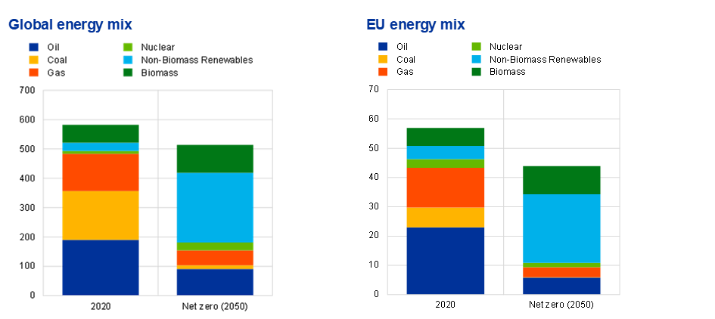
Fuentes: Red para la Ecologización del Sistema Financiero (NGFS).
Notas: El cero neto para 2050 es un escenario ambicioso que limita el calentamiento global a 1,5 °C, alcanzando emisiones netas cero para 2050. Se muestra el promedio de los tres modelos principales utilizados por el NGFS. Las definiciones de la UE difieren entre estos tres modelos.
Estos cambios tendrán profundas implicaciones para nuestra vida cotidiana y nuestro sistema económico.
El precio de la energía afecta el costo de prácticamente todo lo que consumimos y producimos. Como resultado, el impacto de los costos de un aumento en los precios de la energía se siente en toda la economía. Dado que el mandato principal del BCE es preservar la estabilidad de precios, es crucial comprender la relación entre la transición a una economía más ecológica y el precio de la energía.
Para empezar, permítanme ser claro: no podemos culpar a la transición verde de los altos precios actuales del petróleo y el gas. El culpable es claramente la manipulación del suministro de energía por parte de Rusia.[6], lo que ha dado lugar a precios de la energía más altos y volátiles en un mercado ya ajustado.[7]La reducción de la oferta ha exacerbado los efectos de la fuerte recuperación postpandemia de la demanda de combustibles fósiles, lo que resulta en los altos precios de la energía que estamos viendo hoy.[8]
Pero el cambio masivo requerido por la transición verde puede ser importante para los precios de la energía en el futuro. A este respecto, a menudo se argumenta que la transición verde causará un aumento persistente de los precios de los productos energéticos y la inflación. [9]
Sin embargo, los efectos sobre los precios de la transición verde no son sencillos. De hecho, la transición verde influirá en varias dimensiones que a su vez afectarán a los precios de la energía. Por ejemplo, modificará tanto la demanda como la oferta de combustibles fósiles a través de múltiples canales, con efectos ambiguos en los precios de mercado a lo largo del camino de transición. También afectará el costo y la disponibilidad de energías renovables, que también influyen en la sustitución de los combustibles fósiles y, por lo tanto, en su costo.
Hoy examinaré las posibles implicaciones de la transición verde para los precios de la energía. Argumentaré que el camino hacia una economía más verde no implica necesariamente una inflación persistentemente más alta. Mucho dependerá de las políticas que adoptemos para alejarnos de las fuentes de energía más contaminantes. Incluso diría que podemos llegar a una "coincidencia divina" entre la estabilidad de precios y la descarbonización.
Los efectos de los cambios en la oferta y la demanda de combustibles fósiles y energías renovables
La transición verde afectará el precio de los combustibles fósiles y otras fuentes de energía, en particular las renovables. Juntas, estas dinámicas determinarán cómo evolucionarán los precios generales de la energía en el futuro.
La fiscalidad desempeñará un papel importante. Una menor tributación (o subvención) de la energía verde y una mayor tributación (o penalización) de los combustibles fósiles tendrán un impacto en los precios relativos y la demanda. El efecto neto sobre los precios de la energía al consumidor dependerá del equilibrio entre los dos y de cómo se utilicen los ingresos de los impuestos sobre el carbono (si, por ejemplo, se utilizan para subsidiar la energía verde e invertir en tecnologías verdes).
En última instancia, el impacto en la inflación de la energía dependerá de cómo reaccionen la oferta y la demanda de energía a estas señales de precios.
Los efectos de la transición verde en los precios de los combustibles fósiles
Permítanme comenzar esbozando los canales a través de los cuales la transición verde podría afectar a los productos energéticos.
Una amplia gama de canales interactivos determinará cómo afectarán los riesgos de transición a los mercados de materias primas energéticas (gráfico 2). [10]
Gráfico 2
Canales de transmisión: impacto de la transición verde en los precios de los combustibles fósiles
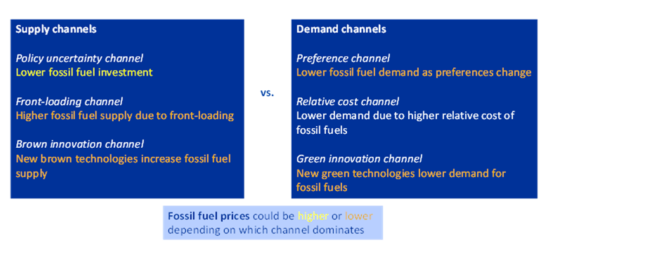
Fuentes: Ilustraciones del personal del BCE. El efecto precio del canal de costo relativo no está claro a priori, ya que el precio antes de impuestos podría disminuir debido a una menor demanda relativa de combustibles fósiles, pero el precio después de impuestos podría ser más alto.
Por el lado de la oferta, un canal de transmisión al que a menudo se hace referencia es el "canal de incertidumbre política": una menor demanda esperada hace que los beneficios futuros sean altamente inciertos y comprime la inversión en combustibles fósiles.[11]A medida que disminuye la inversión, los precios de los combustibles fósiles aumentan.
Sin embargo, hay otras fuerzas de suministro en el trabajo que podrían bajar los precios. La oferta puede aumentar si los productores de combustibles fósiles extraen sus reservas ahora debido al "canal de carga anticipada".[12]Además, las innovaciones en tecnologías de combustibles fósiles, como las soluciones de captura y almacenamiento de carbono, podrían apoyar la inversión a través del "canal de innovación marrón".[13]Esto haría que los precios de los combustibles fósiles cayeran.
Los canales de demanda también importan.
En primer lugar, las preferencias pueden cambiar hacia formas de energía más ecológicas a través del "canal de preferencia". Por ejemplo, las ventas de automóviles eléctricos en Europa ahora representan el 14 por ciento del mercado, después de un aumento del 160 por ciento en solo dos años. [14]
En segundo lugar, las medidas de política pueden desalentar aún más la demanda de combustibles fósiles al hacer que estos sean más costosos que sus contrapartes verdes a través del "canal de costo relativo". La fijación del precio del carbono es un buen ejemplo.[15]Al aumentar el costo después de impuestos de los combustibles fósiles y la electricidad producida por la quema de combustibles fósiles, los impuestos sobre el carbono (o medidas equivalentes, como el Sistema de Comercio de Emisiones) reducen la demanda de combustibles fósiles y aumentan el recurso a las energías renovables. El efecto del precio no está claro a priori: el precio antes de impuestos de la energía fósil podría disminuir, pero el precio después de impuestos podría ser más alto.
En tercer lugar, la innovación en tecnologías verdes podría hacer que las fuentes de energía más limpias estén más disponibles y sean más asequibles, reduciendo así la demanda de fuentes más contaminantes a través del "canal de innovación verde".[16]El aumento masivo de la instalación de bombas de calor en Europa en los últimos dos años para reemplazar las calderas de gas es un claro ejemplo de cómo las nuevas tecnologías pueden disminuir rápidamente la demanda de combustibles fósiles.[17]
La conclusión es que el efecto de la transición verde en los precios de los combustibles fósiles es ambiguo. Dependerá de qué canales prevalezcan, lo que está determinado en gran medida por los desarrollos tecnológicos y las políticas implementadas por los gobiernos a nivel mundial. Diferentes canales pueden tener efectos opuestos y dominar en diferentes puntos en el tiempo.
Las energías renovables y los efectos de la transición verde en los precios globales de la energía
El efecto de la transición verde en los precios generales de la energía también dependerá fundamentalmente de la disponibilidad y el precio de la energía renovable.
Los costos asociados con las energías renovables han ido disminuyendo. Ahora son más bajos que los de los combustibles fósiles. En 2020, las nuevas plantas de energía fotovoltaica y eólica terrestre a escala de servicios públicos fueron más baratas que las nuevas plantas de combustibles fósiles. En 2021, los costos de la energía eólica terrestre cayeron un 15% en comparación con 2020, mientras que los costos eólicos marinos y solares fotovoltaicos cayeron un 13%. A partir de 2022, el costo marginal de la nueva producción de energía solar se estimó en una cuarta parte del costo marginal de las plantas de gas existentes en Europa.[18]Y en la actual crisis energética, los precios mayoristas de la electricidad han sido más bajos cuando la generación de energía de la UE dependía más de la energía renovable que del gas.[19]
Por lo tanto, no solo es necesaria una reasignación de la producción y el consumo de energía de combustibles fósiles a energía renovable para alcanzar el objetivo de cero emisiones netas. Pero el menor costo de la energía renovable también puede ejercer una presión a la baja sobre los precios generales de la energía. De hecho, la UE ha decidido amortiguar el impacto del aumento de los precios de la electricidad en los hogares y las empresas imponiendo un límite temporal de ingresos a los productores con costes marginales más bajos. [20], que comprende principalmente productores de energía renovable y nuclear.
La expansión de la producción de energía renovable aumentaría la resistencia de la economía europea a los picos de precios de los combustibles fósiles y las interrupciones del suministro. Si bien las energías renovables también tienen algunos inconvenientes, como la intermitencia de su suministro y los insumos básicos requeridos durante la fase de construcción de la planta.[21], no utilizan más productos durante la vida útil de una instalación.[22]
¿Qué debemos esperar en medio de toda la incertidumbre?
Para evaluar los efectos de la transición verde en los precios de la energía en el futuro, organismos internacionales como el NGFS y la Agencia Internacional de Energía (AIE) han recurrido al análisis de escenarios. Me referiré a dos escenarios contrastantes.
El primero es un escenario ordenado que asume que se introduzcan inmediatamente políticas climáticas ambiciosas. Este escenario limita el calentamiento global a 1,5 ° C a través de políticas climáticas estrictas e innovación, alcanzando emisiones netas globales cero para 2050 en línea con el Acuerdo de París.[23]Sin embargo, requiere una acción política ambiciosa y un cambio tecnológico en todos los sectores de la economía.[24]El NGFS no proporciona información detallada y granular sobre el costo total de la producción de energía (incluso a partir de fuentes de energía renovables), lo que daría una imagen más completa. Pero sí proporciona estimaciones para el precio del petróleo, el gas y el carbón, que solo aumentaría moderadamente durante la próxima década en el escenario de cero emisiones netas (gráfico 3).[25]En particular, se prevé que los precios del petróleo aumenten en torno al 6% acumulativo de 2020 a 2030, lo que refleja el aumento de los costos de extracción.[26]Se espera que los precios del gas, a su vez, aumenten más rápido, ya que se espera que la demanda de gas se mantenga relativamente fuerte, aunque en términos anuales las magnitudes también están contenidas.[27]En un escenario similar construido por la AIE, los precios de los combustibles fósiles (excepto el gas) incluso disminuirían, ya que los canales que reducen la demanda dominan la dinámica de precios.[28]
Gráfico 3
Cambios proyectados en los precios de los combustibles fósiles antes de impuestos para 2030 en diferentes escenarios (porcentajes)
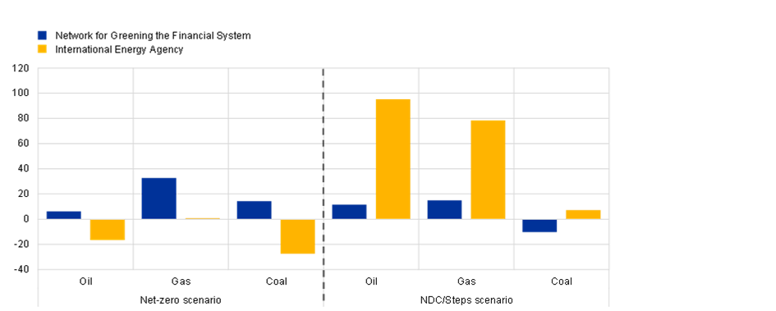
Fuentes: Network for Greening the Financial System (NGFS), Agencia Internacional de la Energía (AIE).
Notas: Cambios proyectados de 2020 a 2030 de los precios de los combustibles fósiles antes de impuestos. El escenario de cero emisiones netas es ambicioso y limita el calentamiento global a 1,5 °C, alcanzando emisiones netas cero para 2050. Las contribuciones determinadas a nivel nacional (NDC) es un escenario menos ambicioso utilizado por NGFS que incluye todas las políticas climáticas comprometidas que conducen a aproximadamente 2.5 ° C de calentamiento global. El escenario de directivas declaradas (STEPS) se usa como el escenario de IEA más cercano al escenario NDC. Para los escenarios NGFS, se muestra el promedio de los tres modelos principales.
By contrast, the second NGFS scenario, referred to as “nationally determined contributions” (NDCs), assumes that only currently pledged climate change policies are implemented. This means that global efforts would be insufficient to halt significant global warming. Emissions would decline but lead nonetheless to at least 2.6 °C of warming associated with severe physical risks, setting the world on a “hothouse” path and failing to meet the climate goals of the Paris Agreement.[29] In this case, the NGFS foresees moderate increases in fossil fuel prices, while the IEA projects energy prices to increase more strongly in a similar scenario. This is because the demand for gas and oil is set to rise over the short run, and investment in renewables will fall short.
Estos resultados deben tomarse con una pizca de sal. De hecho, los escenarios NGFS aún no incorporan completamente la turbulencia actual del mercado del gas. En consecuencia, el cambio real en los precios puede diferir de las trayectorias proyectadas, al menos a corto plazo.[30]Además, la gama de resultados posibles es extremadamente amplia y refleja diferentes supuestos con respecto a las políticas, las preferencias de los consumidores, la innovación tecnológica, la evolución del mercado y otros aspectos.
El Fondo Monetario Internacional (FMI) hace hincapié en que los efectos inflacionarios de la transición verde dependen fundamentalmente de las políticas adoptadas durante la transición. Aunque hay escenarios en los que la transición puede generar presiones inflacionarias leves, el FMI prevé que una transición dirigida a reducir las emisiones en un 25 por ciento de aquí a 2030[31]y donde un tercio de los ingresos generados por el aumento de los precios del carbono se destinaría a subvenciones ecológicas no daría lugar a ningún aumento sustancial de la inflación en la zona del euro en comparación con el valor de referencia.[32]Su análisis concluye que la transición a la energía limpia no tiene por qué ser inflacionaria y que retrasar la transición solo causaría un aumento de los costos.
En general, estos análisis confirman que los efectos de la transición verde en los precios de la energía no son unilaterales. La transición no debería conducir necesariamente a un aumento vertiginoso de los costos de la energía en el futuro, sino que bien puede tener el efecto contrario. Las consecuencias dependen fundamentalmente de la interacción entre los diferentes canales que impulsan la transición verde y de la acción política.
Por ejemplo, se requiere una inversión significativa en investigación e innovación a corto plazo para desarrollar soluciones tecnológicas y garantizar que los objetivos de descarbonización puedan cumplirse realmente. Si la transición se produce al ritmo requerido y está respaldada por las políticas adecuadas, es probable que se contengan las presiones al alza de los precios. Y al comparar el valor actual de los beneficios de menores emisiones con el valor actual de los costos de reducir nuestra dependencia de los combustibles fósiles y reemplazarlos con energía renovable, en realidad hay considerables beneficios netos. [33]
Papel limitado de los factores verdes en el actual shock de los precios de la energía
Permítanme ahora referirme al actual shock energético.
Después de meses de aumentos continuos, el precio del petróleo y el gas alcanzó máximos de varios años en el verano. Esto planteó la cuestión de si la transición verde había desempeñado un papel en estos aumentos. Para responderla, me apoyaré en estudios empíricos.[34], basándose en la amplia gama de literatura disponible sobre los impulsores de los precios del petróleo.[35]
Análisis recientes sugieren que la transición verde ha afectado la inversión en combustibles fósiles hasta cierto punto. Las expectativas sobre la transición pueden haber llevado a una menor inversión en el sector petrolero en los últimos años, probablemente porque ha hecho que sea más costoso atraer capital.[36]El impacto estimado de un shock similar en tamaño al Acuerdo de París sobre la inversión petrolera es, sin embargo, insignificante (entre uno y dos por ciento) y aumenta solo moderadamente durante un período más largo (gráfico 4, panel A).[37]
El riesgo de transición no ha dejado una marca notable en los precios del petróleo hasta ahora (gráfico 4, panel B). Esto es coherente con lo que he dicho antes. Diferentes canales de transmisión están en juego: la inversión en combustibles fósiles puede haberse reducido debido a la incertidumbre política y la menor demanda de este tipo de combustibles, pero estos canales de oferta y demanda tienen efectos opuestos en los precios. Por lo tanto, el impacto neto sobre los precios puede haber sido contenido o incluso anulado.
Gráfico 4
Efecto de la transición verde en los precios del petróleo
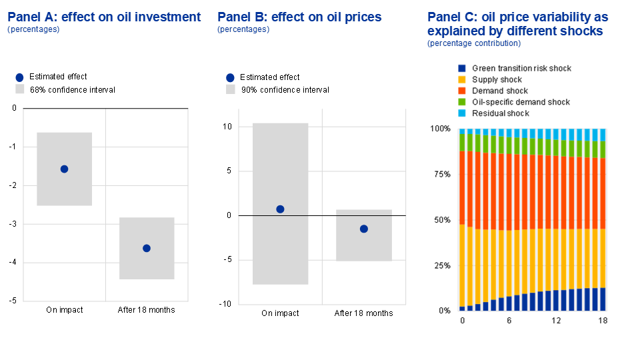
Fuentes: Cálculos de los expertos del BCE.
Notas: Panel A: efectos de un cambio en la proporción de artículos de noticias de transición verde a artículos publicados en general en los principales periódicos utilizando un marco de proyección local que verifica los choques de oferta y demanda de petróleo identificados. El impacto se reduce a la cobertura en artículos periodísticos como se observó durante la vigésimo primera sesión de la reunión de la Conferencia de las Partes (COP21) en París en diciembre de 2015, y el número de instalaciones internacionales de perforación petrolera se utiliza como un indicador de la inversión petrolera. Paneles B y C: las respuestas de impulso y la descomposición de la varianza del error de pronóstico se obtienen de un modelo BVAR mensual de petróleo en el que se identifica un shock de riesgo de transición además de la demanda de petróleo, la demanda específica de petróleo y los choques de oferta de petróleo utilizando restricciones de signo y narrativa. En el panel B, las respuestas impulsivas se escalan a un choque similar en tamaño al observado durante la reunión de la COP21 en París. El período de muestreo va desde octubre de 2013 hasta enero de 2022.
Los resultados sugieren que los shocks más "convencionales" de la demanda y la oferta de petróleo han sido probablemente los principales impulsores de los precios del petróleo hasta ahora (gráfico 4, panel C). Esto también es cierto para los altos precios del petróleo que vemos hoy: estos son el resultado de la recuperación posterior a la pandemia de la demanda de petróleo y la escasez en el lado de la oferta impulsada por razones distintas al cambio climático, como la producción gestionada de petróleo. [38]
Para los precios del gas en Europa, las interrupciones del suministro son aún mayores. Hay indicios de que incluso antes de invadir Ucrania, Rusia manipuló el suministro de gas al mercado europeo, cortando los flujos de gas y creando escasez e incertidumbre sobre los suministros futuros. Ya había menos gas ruso fluyendo a Europa en 2021 a pesar de los precios más altos del gas y la fuerte demanda (gráfico 5). La reducción de la oferta agotó las instalaciones de almacenamiento europeas a pesar de que existía el potencial de exportar más. Después de la invasión de Ucrania, los flujos de gas ruso a través de los principales gasoductos como Nord Stream 1 se redujeron aún más y finalmente se detuvieron por completo, lo que provocó que los precios del gas europeo aumentaran aún más.
Gráfico 5
Cortes en el suministro de gas ruso a la UE (en millones de metros cúbicos por día)
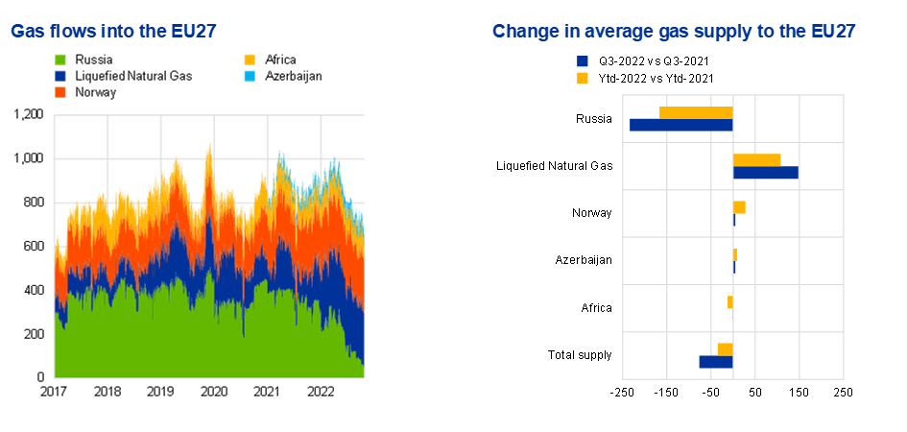
Fuentes: Bloomberg y cálculos del personal técnico del BCE.
Notas: El GNL incluye las entregas desde Rusia.
La última observación es para el 24 de octubre de 2022.
Las tensiones económicas, inflacionarias y políticas causadas por esta estrategia de suministro probablemente tenían dos objetivos: romper la unidad de Europa y debilitar su apoyo a las sanciones en vista de la invasión (planificada) de Ucrania por parte de Rusia, que comenzó en febrero de 2022. Estos objetivos no se lograron.
En cambio, grandes perturbaciones como esta deberían reforzar la determinación de la UE de acelerar la transición verde –en lugar de ralentizarla– y eliminar rápidamente su dependencia de los combustibles fósiles rusos.[39]Los considerables progresos realizados en la intensidad energética después de las crisis del petróleo a principios del decenio de 1970 nos dan motivos para ser optimistas de que se pueden lograr progresos similares en respuesta a la crisis actual.[40]
Implicaciones políticas: buscar una coincidencia divina
Para lograr una "coincidencia divina" en la que la reducción de la dependencia de los combustibles fósiles no se produzca a expensas de los precios más altos de la energía, las políticas públicas deberán tener éxito en la reducción de la intensidad energética, la protección de la seguridad energética y la financiación de la transición.
En primer lugar, las políticas tendrán que proporcionar incentivos para reducir la demanda de combustibles fósiles para un precio determinado después de impuestos.[41]Esto limitaría las presiones al alza sobre los precios de la energía durante la transición verde y, lo que es más importante, ayudaría a reducir las emisiones de gases de efecto invernadero. En la UE, el paquete Fit for 55 y el plan REPowerEU han planteado objetivos de eficiencia energética e incluyen medidas concretas para alcanzarlos. A corto plazo, los ministros de la UE han acordado reducciones voluntarias y obligatorias de la demanda de electricidad en respuesta a la crisis actual. Los resultados iniciales son alentadores. [42]
En segundo lugar, las políticas deben proteger la seguridad energética para contener la probabilidad de perturbaciones significativas de la inflación vinculadas a picos en el precio de los combustibles fósiles. Esto se coordina o se lleva a cabo mejor a nivel europeo, ya que las medidas nacionales para garantizar el suministro de energía y proteger a las empresas del impacto de los aumentos de precios podrían convertirse en políticas de empobrecer al vecino.
Las recientes iniciativas de la UE van en la dirección correcta. Por ejemplo, el Consejo de la UE ha acordado recaudar pagos de solidaridad de las empresas de combustibles fósiles para apoyar a los hogares y las empresas. La Comisión Europea ha propuesto compras conjuntas de gas para reforzar el poder de negociación de la UE a la hora de garantizar el suministro a todos los Estados miembros. También ha propuesto normas de solidaridad en caso de escasez de gas y está trabajando en una revisión de su marco de ayudas estatales. Por último, los ministros han acordado que el apoyo fiscal para amortiguar el impacto del aumento de los precios de la energía debe dirigirse a los hogares y las empresas más vulnerables, preservando al mismo tiempo las señales de precios y los incentivos para reducir el consumo de combustibles fósiles.
En tercer lugar, las políticas deben apoyar las inversiones necesarias en la transición verde. Según la AIE, la inversión en energía renovable debe triplicarse para fines de la década para abordar eficazmente el cambio climático y contener los precios de la energía.[43]Para la UE, reducir la dependencia de los combustibles fósiles rusos y alcanzar los objetivos climáticos requerirá invertir aproximadamente 500 000 millones de euros al año entre 2021 y 2030.[44]
Cerrar la brecha en la inversión verde requerirá la contribución del sector privado. Los incentivos pueden ofrecerse a través de esfuerzos regulatorios. Por ejemplo, la racionalización de los procesos de aprobación administrativa puede ayudar a acelerar los proyectos de energía renovable. En el ámbito de las finanzas sostenibles, el progreso en la adopción de divulgaciones climáticas puede contribuir significativamente a reducir el costo del capital para las inversiones ecológicas.[45],[46]
No obstante, el sector privado necesitará tiempo para adaptarse. También puede no invertir lo suficiente en proyectos verdes que tengan la característica de bienes públicos. Por lo tanto, debemos acelerar, mantener y proporcionar un respaldo para la transición verde a través de inversiones públicas. Como he argumentado anteriormente, estas inversiones serían financiadas de manera más eficaz y eficiente a nivel europeo que por los Estados miembros individuales.[47]Podrían, por ejemplo, adoptar la forma de un fondo de seguridad climática y energética de la UE destinado a apoyar la transición ecológica en los próximos años.

Conclusión
La transición verde a menudo se presenta como una amenaza para aspectos fundamentales de nuestra vida cotidiana, incluidas las oportunidades de crecimiento o el poder adquisitivo.
Esta narrativa negativa es injustificada. La coincidencia divina no es una quimera: más verde puede significar más barato. Esto depende fundamentalmente de las políticas que adoptemos.
Si se gestiona adecuadamente, la respuesta mundial a la crisis climática puede aumentar la productividad y el crecimiento a través de varios canales: mejorando la asignación de recursos, mejorando las condiciones sanitarias y estimulando el progreso tecnológico. [48]En estas condiciones, podemos colocar "... La acción climática en el centro de una nueva historia de crecimiento, impulsada por la inversión, la tecnología, la política y las finanzas”. [49]
Del mismo modo, la transición verde no tiene por qué conducir a una mayor inflación. De hecho, las políticas públicas apropiadas que comprimen la demanda de combustibles fósiles y estimulan la producción de fuentes de energía renovables más baratas pueden ayudar a contener las presiones inflacionarias e incluso pueden ayudar a reducir la inflación en comparación con una situación contrafáctica que no contiene estas políticas. En realidad, ya estamos utilizando el menor costo de la energía renovable para amortiguar el impacto del shock de los combustibles fósiles en los precios de la electricidad.
Los altos niveles de inflación energética que se observan actualmente no pueden atribuirse a la transición verde. Son principalmente el resultado de la manipulación del suministro de combustibles fósiles por parte de Rusia. Si la transición verde hubiera ocurrido antes, habría sido más fácil avanzar hacia nuestros objetivos climáticos y habríamos reducido nuestra exposición al actual shock energético y sus consecuencias inflacionarias. La economía europea habría sido más resistente a la actual crisis energética.
Para actuar sobre el cambio climático, los responsables políticos deben tomar medidas rápidas, audaces y ambiciosas que obtengan el apoyo de los ciudadanos. Este resultado solo puede obtenerse estableciendo una narrativa realista y positiva sobre la transición verde.[50]En particular, tenemos que asegurar a los ciudadanos que, con políticas bien diseñadas, la transición verde aumentaría –no disminuiría– sus oportunidades de empleo, la calidad de sus vidas y su poder adquisitivo. La situación contrafáctica sería peor, con la probable repetición del tipo de crisis que estamos viviendo actualmente.
Al dar forma a esta narrativa y tomar medidas políticas, un enfoque europeo redunda en nuestro interés colectivo. Es más probable que las políticas comunes reduzcan la intensidad energética necesaria, protejan nuestra seguridad energética y financien las inversiones necesarias. La unidad nos hace más fuertes cuando enfrentamos choques y nos da una mayor influencia en la determinación de nuestro futuro climático y energético.

- Me gustaría dar las gracias a Ine Van Robays, Fabio Tamburrini y Jean-Francois Jamet por su ayuda en la preparación de este discurso y a Jakob Adolfsen, Juliette Desloires, Donata Faccia, Francesco Drudi, Alessandro Giovannini, Miles Parker, Laura Parisi y Lucas ter Braak por sus aportaciones y comentarios.
- Los combustibles fósiles son el carbón, el petróleo y el gas natural. La Convención Marco de las Naciones Unidas sobre el Cambio Climático (CMNUCC) los define como "depósitos geológicos combustibles enterrados de materiales orgánicos, formados a partir de plantas y animales en descomposición que se han convertido en petróleo crudo, carbón, gas natural o petróleo pesado por exposición al calor y la presión en la corteza terrestre durante cientos de millones de años".
- La quema de carbón, petróleo (incluida la gasolina) y gas natural para generar energía libera carbono que se oxida en dióxido de carbono en la atmósfera. Al aumentar la concentración de gases de efecto invernadero que atrapan el calor en la atmósfera, los combustibles fósiles contribuyen al cambio climático.
- Este número se basa en un promedio de los tres modelos NGFS utilizados para el análisis de escenarios, y los modelos indican una reducción requerida en la proporción de combustibles fósiles a entre 24% y 39% para el consumo mundial de energía primaria. Para la UE, la combinación energética media en los tres modelos NGFS se basa en diferentes definiciones de la UE: EU28 para el modelo REMIND-MAgPIE, EU15 para el modelo de evaluación del cambio global y Europa occidental para el modelo MESSAGEix-GLOBROM. Según la Agencia Internacional de Energía (AIE), la proporción del consumo final mundial de energía debe disminuir a poco menos del 20 por ciento para 2050. En escenarios de cero emisiones netas, el uso de combustibles fósiles no cae a cero en 2050. Todavía se proyecta que los combustibles fósiles se utilizarán para producir bienes no energéticos, en plantas con captura de carbono y en sectores donde las emisiones son especialmente difíciles de reducir. Se supone que todas las emisiones restantes en 2050 se compensarán con emisiones negativas en otros lugares.
- Las políticas actuales están significativamente por debajo de alcanzar los objetivos del Acuerdo de París. Proyecciones proporcionadas por el Rastreador de Acción Climática indican que se prevé que las políticas actuales den lugar a un calentamiento de unos 2,7 °C por encima de los niveles preindustriales. Las contribuciones determinadas a nivel nacional (NDC) prometidas por los países en virtud del Acuerdo de París limitarían el calentamiento a 2,4 ° C. Según el NGFS, el escenario de políticas actuales conduce a un aumento de la temperatura superior a 3 ° C y a impactos severos e irreversibles.
- Como Fatih Birol, Director Ejecutivo de la Agencia Internacional de Energía (AIE), argumentó recientemente: "Cuando las personas culpan engañosamente a las políticas de energía limpia y clima por la crisis energética actual, son [...] alejando el foco de atención de los verdaderos culpables: la crisis del suministro de gas y Rusia". Birol, F. (2022), "Tres mitos sobre la crisis energética mundial",Financial Times, septiembre.
- Otros factores contribuyeron a garantizar que el mercado se mantuviera ajustado (por ejemplo, la reducción significativa de la producción nuclear de Francia, la falta de viento a principios de 2022 y la reducción de la producción hidroeléctrica debido a la sequía durante el verano), lo que magnificó el efecto sobre los precios de la reducción en el suministro de energía de Rusia.
- La decisión de los miembros de la OPEP + de reducir la producción de petróleo en respuesta a la pandemia y los repetidos déficits en varios países productores de petróleo desempeñaron un papel importante en el aumento de los precios del petróleo. Los trabajos de mantenimiento contribuyeron a la escasez de suministro de gas antes de la invasión rusa de Ucrania. Véase Kuik, F., Adolfsen, J.F., Lis, E.M. y Meyler, A. (2022), "Evolución de los precios de la energía dentro y fuera de la pandemia de COVID-19, desde los precios de los productos básicos hasta los precios al consumidor" y Adolfsen, J.F., Kuik, F., Lis, E.M. y Schuler, T. (2022), "El impacto de la guerra en Ucrania en los mercados energéticos de la zona del euro",Boletín Económico, número 4, BCE.
- Sharma, R. (2021), "'Greenflation' amenaza con descarrilar la acción contra el cambio climático",Financial Times, agosto.
- Si bien me centro aquí en los riesgos relacionados con la transición hacia una economía más verde (los llamados riesgos de transición), los riesgos físicos que se derivan de eventos climáticos como sequías, tormentas e inundaciones también pueden dar forma a la dinámica de los precios. Véase Drudi, F. et al. (2021), "Cambio climático y política monetaria en la zona del euro", Report of the Eurosystem working stream on climate change and monetary policy, BCE Occasional Paper Series, nº 271, septiembre.
- Este canal también se describe en Schnabel, I. (2022), "Una nueva era de inflación energética: climaflación, fosilflación y greenflation", discurso pronunciado en la XXII Conferencia The ECB and its Watchers, marzo.
- Si los productores de combustibles fósiles esperan que la demanda de combustibles fósiles disminuya en el futuro debido a la transición verde, podrían extraer tantas reservas de combustibles fósiles como puedan en el corto plazo cuando la demanda de sus productos básicos sigue siendo alta. Una mayor producción a su vez ejercerá una presión a la baja sobre los precios de los combustibles fósiles.
- Las tecnologías de captura, utilización y almacenamiento de carbono (CCUS) eliminan el carbono capturando dióxido de carbono (CO₂) de la generación de energía o instalaciones industriales, o directamente de la atmósfera, y comprimiéndolo y transportándolo para ser utilizado o almacenado. El despliegue de CCUS ha ido ganando impulso en los últimos años, pero según la AIE, aún se necesita un progreso considerable para alcanzar las emisiones netas cero para 2050.
- Cálculos propios basados en Bernstein Research y S&P Global Mobility.
- La UE tiene un sistema de fijación de precios del carbono conocido como el Régimen de Comercio de Derechos de Emisión de la UE (ETS). Se trata de un sistema de límites máximos y comercio puesto en marcha en 2005, que limita las emisiones de unas 10.000 instalaciones de generación de electricidad y calor, de unos pocos sectores manufactureros y de las compañías aéreas que operan entre los países participantes (Estados miembros de la UE más Islandia, Liechtenstein y Noruega). A partir de 2021, cubrió alrededor del 40 por ciento de las emisiones de gases de efecto invernadero en la UE. Actualmente se está negociando una revisión del RCDE UE. El objetivo es alinearlo con el nuevo objetivo climático de la UE de reducir las emisiones netas de gases de efecto invernadero en un 55 por ciento en comparación con los niveles de 1990 para 2030. La revisión propuesta aumentaría el ritmo de reducción de las emisiones, pondría fin a la asignación gratuita de derechos de emisión, ampliaría el ámbito de aplicación del RCDE existente para incluir el transporte marítimo y establecería un nuevo RCDE separado para las emisiones en el transporte por carretera y los edificios. Además del RCDE UE, algunos países de la UE (por ejemplo, Finlandia y Alemania) tienen impuestos explícitos sobre el carbono para los sectores cubiertos por el RCDE UE.
- Important progress in clean energy innovation has been made in recent years globally, such as research and development in low-emission hydrogen-based steelmaking and lithium-free batteries. However, we need to significantly increase innovation in green technologies to reach net-zero emissions by 2050. International Energy Agency (2022), “Clean Energy Innovation”, September.
- According to the European Heat Pump Association (EHPA), the heat pump market grew by more than 34 per cent in 2021, surpassing 2 million units sold per year for the first time. Preliminary data from Germany and Poland suggest that this growth has further accelerated in 2022. Heat pumps have the potential to deliver large-scale reductions in carbon emissions from building heat. They use electricity to move heat from outside air, water or ground to a building’s interior and to heat water. This process is up to four times more efficient than gas boilers. Furthermore, if the electricity used to drive the compressor is produced from low-carbon sources, nearly all the useful heat becomes low-carbon.
- Source: International Renewable Energy Agency.
- Source: IEA’s World Energy Outlook 2022.
- “Inframarginal” electricity producers. “Council agrees on emergency measures to reduce energy prices”, press release, Council of the European Union, September 2022. EU Ministers agreed to cap the revenue of inframarginal producers at €180 per MWh.
- Such as lithium and cobalt for wind turbines.
- Además, la innovación, la diversificación y la sustitución de insumos pueden reducir los riesgos asociados con el uso de insumos básicos para la construcción de centrales eléctricas de energía renovable. Véase Huber, S.T. y Steininger, K.W. (2022), "Problemas críticos de sostenibilidad en la producción de generación de electricidad eólica y solar, así como instalaciones de almacenamiento y posibles soluciones", Journal of Cleaner Production, Volumen 339, marzo.
- Dadas las medidas de emergencia adoptadas para sustituir parcialmente el suministro de gas con el fin de hacer frente a la actual crisis energética, la consecución de estos objetivos requerirá una ambición aún mayor en el futuro.
- Los escenarios NGFS tienden a enfatizar la importancia de descarbonizar el suministro de electricidad, aumentar el uso de electricidad, aumentar la eficiencia energética y desarrollar nuevas tecnologías para abordar las emisiones difíciles de reducir.
- Los escenarios NGFS se toman del Explorador de escenarios NGFS Fase 3. Véase también NGFS (2022), "Base de datos de escenarios climáticos: documentación técnicaV3.1", septiembre. Estas respuestas de precios proyectadas representan promedios en los tres modelos principales empleados por el NGFS. Los resultados pueden diferir dependiendo del modelo utilizado.
- El impacto de la evolución de las energías renovables sólo se tiene en cuenta parcialmente en estas estimaciones. Los modelos utilizados por el NGFS capturan el hecho de que más energías renovables significan un uso más lento del petróleo, y esto a su vez disminuye los precios del petróleo. Sin embargo, los desarrollos potenciales en el mercado de las energías renovables se excluyen con fines de simplificación.
- Para los precios del gas, las diferencias regionales juegan un papel más importante en la determinación del precio promedio global. La reducción en el uso de gas y petróleo hasta 2030 en el escenario NGFS neto cero es comparable entre los modelos de evaluación integrada, con la excepción del modelo para alternativas de sistemas de suministro de energía y sus impactos ambientales generales (MESSAGE) para el cual la reducción de petróleo es significativamente mayor.
- Los escenarios de la AIE se basan en las Perspectivas Energéticas Mundiales 2022. Para facilitar la comparación con los escenarios NGFS, 2020 también se toma como punto de partida de referencia para los escenarios de la AIE, con los valores de 2020 tomados del informe World Energy Outlook de la AIE de 2021. La AIE utiliza modelos de subsectores, mientras que el NGFS utiliza una representación más simplificada de los mercados de combustibles fósiles.
- De los escenarios NGFS, este es el escenario NDC que incluye todas las políticas comprometidas, incluso si aún no se han implementado. Este escenario asume una ambición climática moderada y heterogénea que conduce a aproximadamente 2,5 ° C de calentamiento global. Este escenario NDC coincide con el escenario de políticas declaradas de la AIE (STEPS).
- Los últimos escenarios NGFS de la Fase III de septiembre de 2022 no incluyen ninguna actualización mecánica específica para tener en cuenta la invasión rusa de Ucrania, ya que las consecuencias aún no están claras y, por lo tanto, son difíciles de modelar. Esto se reflejará mejor en la próxima iteración, los escenarios NGFS de la Fase IV que se publicarán en 2023.
- En comparación, el marco legislativo revisado de la UE en materia de clima y energía (paquete «Fit for 55») ha establecido el objetivo de reducir las emisiones netas de gases de efecto invernadero en al menos un 55 % para 2030 en comparación con los niveles de 1990. Esto implica una reducción adicional de estas emisiones del 40% en comparación con los niveles de 2019.
- Véase el gráfico 3.4 del capítulo 3 delInforme Perspectivas de la economía mundialde octubre de 2022. El FMI también muestra que las opciones de política que no utilizan los ingresos para subsidiar a los sectores de bajas emisiones, sino que reducen los impuestos sobre la renta del trabajo o proporcionan subsidios no específicos a las empresas implicarían entre 0,1 y 0,2 puntos porcentuales adicionales de inflación anual en la zona del euro en comparación con el escenario de referencia.
- Adrian, T., Bolton, P. y Kleinnijenhuis, A.M. (2022), "El Gran Arbitraje de Carbono",Documento de trabajo,n.º 2022/107, Fondo Monetario Internacional, junio; y Way, R., Ives, M.C., Mealy, P. y Doyne Farmer, J. (2022), "Previsiones tecnológicas empíricamente fundamentadas y la transición energética",Joule, Volumen 6, Número 9, pp. 2057-2082.
- Se combinan varios enfoques para este análisis: un indicador de texto basado en artículos de periódicos se construye como un proxy para el riesgo de transición verde. Luego se utiliza en un marco de proyecciones locales y un modelo de autorregresión vectorial bayesiana (BVAR). El proxy para el riesgo de transición es un indicador basado en texto que mide la proporción de artículos que mencionan términos relacionados con la transición verde en un conjunto de periódicos, similar en enfoque a Bua et al. (2022), "Transición frente a la fijación de precios del riesgo climático físico en los mercados financieros europeos: un enfoque basado en textos",Working Paper Series,nº 2677, BCE, julio; y Engle et al. (2020), "Hedging Climate Change News", TheReview of Financial Studies, Volumen 33, Número 3, pp. 1184-1216. Luego se utiliza un marco de proyecciones locales para medir el impacto de las noticias de transición verde en el número de instalaciones internacionales de perforación petrolera como un proxy de la inversión petrolera global. Finalmente, para determinar la importancia relativa del riesgo de transición para los precios del petróleo y la producción mundial de petróleo en comparación con la dinámica convencional de la demanda y la oferta de petróleo, se establece un modelo BVAR en el que los shocks de riesgo de transición se identifican a través del proxy basado en texto y una combinación de restricciones de signos y narrativas. Como siempre, el enfoque de modelado está sujeto a advertencias e incertidumbres.
- Véase, por ejemplo, Peersman. G, y Van Robays, I (2009), "Oil and the Euro Area Economy", Economic Policy, volumen 24, pp. 603-651; y Baumeister, C. y Hamilton, J.D. (2019), "Structural Interpretation of Vector Autoregressions with Incomplete Identification: Revisiting the Role of Oil Supply and Demand Shocks", American Economic Review, Volumen 109, Número 5, pp. 1873-1910.
- El costo del capital de mercado para financiar proyectos de inversión es más alto para las compañías de petróleo y gas, lo que refleja principalmente la creciente cuña en el costo del capital. La investigación ha demostrado que los inversores del mercado de valores están más preocupados por los riesgos relacionados con el clima en comparación con los inversores en los mercados de deuda y tienden a empujar a las industrias intensivas en carbono hacia el uso de tecnologías más ecológicas. De Haas, R. y Popov, A. (2019), "Finanzas y emisiones de carbono,«Working Paper Series», nº 2318, BCE, septiembre. A pesar de la mayor rentabilidad del sector de la energía de combustibles fósiles en la coyuntura actual, la AIE señala que los altos niveles de incertidumbre política, las dificultades para obtener financiación y una renuencia general a comprometer grandes cantidades de capital limitan la capacidad de respuesta de la inversión en combustibles fósiles a precios más altos. Ver el artículo de la AIE "Inversión mundial en energía 2022" para más detalles.
- Existe evidencia mixta sobre el efecto de la transición verde en la inversión en combustibles fósiles. Si bien la AIE argumenta que las promesas netas cero hasta ahora no se han correlacionado con el gasto en combustibles fósiles (ver elPerspectivas Energéticas Mundiales 2022), el FMI ha encontrado un impacto significativo de la transición verde en la inversión de las compañías de petróleo y gas, aunque el impacto posterior al Acuerdo de París sigue siendo menos importante que el efecto de los precios más bajos del petróleo en el mismo período (véase elPerspectivas de la economía mundial 2022).
- En respuesta a la pandemia, la OPEP + redujo la producción para apoyar los precios del petróleo y, después de restaurar gradualmente el suministro de petróleo a los niveles anteriores a la pandemia, lo redujo nuevamente más recientemente. La invasión rusa de Ucrania ha agravado la escasez de suministro.
- Si bien a corto plazo los países europeos han tratado de compensar la pérdida de gas ruso con otros combustibles fósiles, como el carbón y el gas natural licuado (GNL), el shock energético también es un importante acelerador de los planes para reducir la intensidad energética y aumentar la participación de las energías renovables en Europa. El sector privado ha adoptado planes para aumentar la eficiencia energética y la proporción de energías renovables: reducir los costos de energía se ha convertido en una prioridad para las empresas y los hogares, mientras que los precios más altos de la electricidad significan que es más rápido alcanzar el punto de equilibrio en las inversiones en centrales eléctricas que no dependen de combustibles fósiles. El sector público también ha adoptado planes similares: el plan REPowerEU de la Comisión Europea se ha diseñado en respuesta a la guerra con el fin de acelerar la transición verde y reducir la dependencia de la UE de los combustibles fósiles rusos.
- El consumo de petróleo como porcentaje de la combinación energética total cayó casi un 12% en la UE-27 y un 7% a nivel mundial en los 10 años posteriores a la crisis del petróleo de 1973 (véaseBP Statistical Review of World EnergyyNuestro mundo en datospara más información).
- Este objetivo podría lograrse, por ejemplo, facilitando la aparición de soluciones de movilidad y mejoras en el entorno construido que permitan ahorrar energía y reducir las emisiones de carbono a lo largo del ciclo de vida de los medios de transporte y los edificios.
- El análisis preliminar de la Comisión Europea muestra que en agosto y septiembre el consumo de gas de la UE sería alrededor de un 15% inferior al promedio de los cinco años anteriores.
- AIE (2021), "Perspectivas Energéticas Mundiales 2021", octubre.
- Esta cifra se eleva a más de 1,2 billones de euros si se consideran también las necesidades de inversión en el sector del transporte. Comisión Europea (2021), "Documento de trabajo de los servicios de la Comisión: Informe de evaluación de impacto", julio; y Comisión Europea (2022), "Hacia una economía verde, digital y resiliente: nuestro modelo europeo de crecimiento", marzo. Véase también Panetta, F. (2022), "Invertir en el futuro de Europa: argumentos a favor de un replanteamiento", discurso pronunciado en el Istituto per gli Studi di Politica Internazionale, noviembre.
- Ejemplos de tales esfuerzos regulatorios en el área de finanzas sostenibles incluyen el progreso en la adopción de divulgaciones climáticas y los esfuerzos para reducir el lavado verde. Véase Panetta, F. (2021), "Finanzas sostenibles: transformar las finanzas para financiar la transformación", discurso de apertura en el 50 aniversario de la Associazione Italiana per l'Analisi Finanziaria, enero.
- Las medidas que el BCE anunció a principios de julio también pueden ayudar a canalizar la financiación hacia proyectos más sostenibles al incorporar el cambio climático en sus compras de bonos corporativos, el marco de garantías y la gestión de riesgos. Véase "El BCE toma nuevas medidas para incorporar el cambio climático en sus operaciones de política monetaria", comunicado de prensa, BCE, 4 de julio de 2022. Paralelamente, la Supervisión Bancaria del BCE ha situado los riesgos relacionados con el clima en el centro de sus actividades, instando a las entidades de crédito a mejorar la forma en que gestionan y divulgan los riesgos climáticos y medioambientales a la luz de los resultados de la prueba de resistencia del riesgo climático supervisora del BCE. Véase "Las entidades de crédito deben centrarse más en el riesgo climático, según muestra una prueba de resistencia supervisora del BCE", comunicado de prensa, BCE, 8 de julio de 2022.
- Determinadas inversiones en la entrega de bienes públicos de la UE se proporcionarían de manera más eficaz o eficiente a nivel de la UE. Hay razones de peso para que las inversiones en mitigación del cambio climático y seguridad energética entren en esta categoría, dado el limitado margen de acción individual y la naturaleza transfronteriza de la cuestión. Panetta (2022), op. cit.
- Terzi. A (2022), "Growth for Good", Harvard University Press.
- Stern, N. y Lankes, H.P. (2022), "Colaborar y cumplir con la acción climática a través de un Club Climático", London School of Economics, octubre.
- Lagarde, C. (2021), "Trazando un curso para la acción climática", Blog del BCE, noviembre. Véase también Heemskerk, I., Nerlich, C. y Parker M. (2022), "Bajar la temperatura: cómo la transición verde apoya la estabilidad de precios", Blog del BCE, noviembre.
Temas relacionados
- Cambio climático

